УКРАЇНА
МИКОЛАЇВСЬКА ОБЛАСТЬ
ДОМАНІВСЬКИЙ РАЙОН
ЦАРЕДАРІВСЬКА ЗОШ І – ІІ СТУПЕНІВ
56429, с. Царедарівка, вул. Молодіжна, 1, тел. 9 – 64 - 25
shkola.tsaredarivska@yandex.ru
№60 від 29.04.2013

«ЗАТВЕРДЖУЮ»

Начальник ЦО школи

О.М.Кудін

ГРАФІК

проведення Дня цивільної оборони в

Царедарівській ЗОШ І-ІІ ст.

№ п/п | Час | Зміст | Відповідальний | Місце проведення
1. | 8⁰⁰ – 8²⁵ | Збір керівного та КНС НФ | Затворницька А.І. | Каб. директора
2. | 8³⁰ - 8⁴⁵ | Урочиста лінійка. Відкриття Дня цивільної оборони школи. | Кудін С.Л. | Шкільний двір
3. | 8⁴⁵ – 8⁵⁵ | Виступ начальника ЦО школи. | Кудін О.М. | На ІІ поверсі
4. | 9⁰⁰– 9⁵⁵ | Підготовка до навчання.  Вікторина 2-4 класи. | Кл. керівники | Кабінети
5. | 10⁰⁰– 10²⁰ | Сигнал «Пожежа в учбовому закладі».  Евакуація.  (построїти всіх дітей на шкільному стадіоні) | Члени комісії | Кабінети.  Стадіон
6. | 10³⁰ – 12⁰⁰ | Теоретична частина. Практична частина.  Сигнал «Загроза радіаційного зараження». | Єрмоленко В.А.,  Квишко Н.О. | Кабінети
7. | 12⁰⁵ - 12⁴⁵ | Медична підготовка. | Антонюк О.І.,  Млінцова Є.В. | На ІІ поверсі
8. | 12⁵⁰ - 13³⁰ | Дії в надзвичайних ситуаціях. | Козловська Г.М.,  Онищук Н.В. | Шкільний двір
9. | 14⁰⁰-14⁴⁰ | Техногенна смуга перешкод. | Бєлий Ф.А.,  Слюсарова О.О. | Стадіон
10. | 14⁵⁰ – 15⁰⁰ | Підведення підсумків естафети. | Члени комісії | Стадіон
11. | 15¹⁰ – 15²⁰ | Підведення підсумків Дня ЦО | Кудін О.М. | На І поверсі

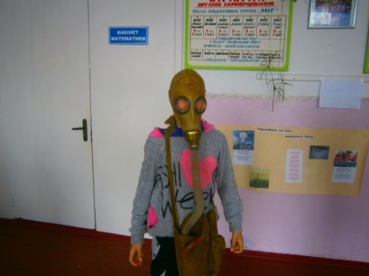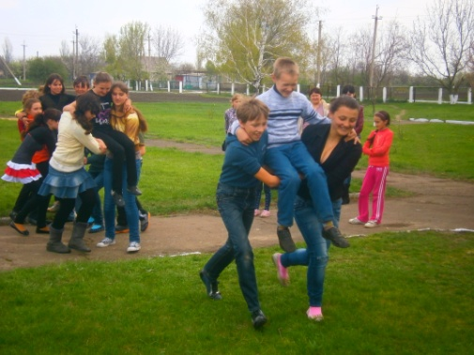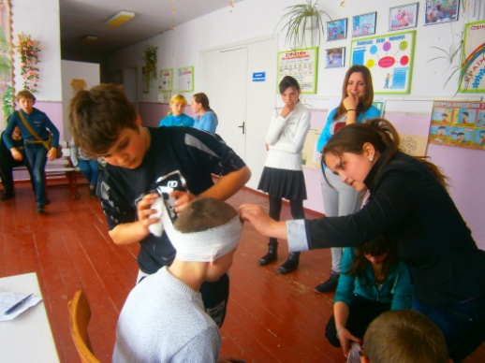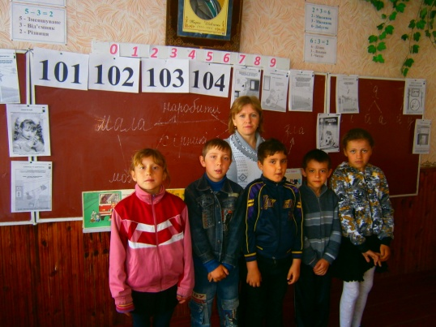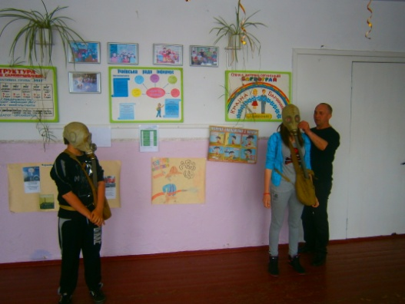

Відділ освіти
Доманівської РДА

ІНФОРМАЦІЯ
Царедарівської ЗОШ І-ІІ ст.
«Про підготовку і проведення об’єктових навчань та тренувань з цивільного захисту»

- .04.13р. видано наказ за №10 по школі «Про підготовку і проведення об’єктових навчань та тренувань з цивільного захисту».
- Розроблені графік та план проведення Дня ЦЗ в школі.
- До участі залучені керівний склад, учні 2-9 класів та весь постійний склад цивільного захисту школи (всього 62 чол.).
- Затверджено склад журі для оцінки змагань з спортивної естафети, конкурсів на виготовлення найпростіших засобів індивідуального захисту та стінних газет, вікторини по ЦЗ.
- 24.04.13р. з усіма учасниками проведені інструктажі з питань безпеки життєдіяльності.
- 26.04.13р. практично відпрацьовані дії та евакуація із приміщень всіх працівників і дітей при оголошенні надзвичайних ситуацій («Радіаційне зараження», «Пожежа в учбовому закладі»).

Директор школи О.М.Кудін

